

21 августа 2026 г. | г. Москва

Коммерческое предложение
Office Kit S200TS (0,8x1)
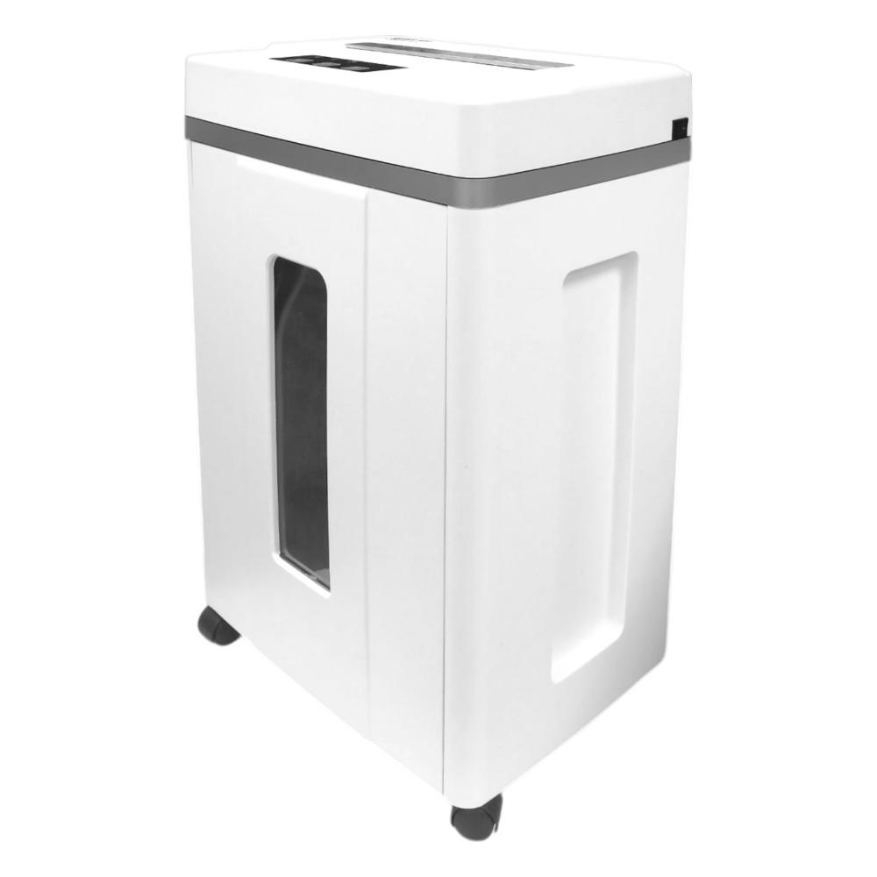 | Описание:  Office Kit S200TS_0,8x1 - стильный и лаконичный уничтожитель документов с самым высоким уровнем секретности P7.  Обладает неоспоримыми преимуществами:  Мощная модель - одновременное уничтожение до 5 листов  Функция "Автореверса", при перегрузке/замятии аппарат автоматически начинает прокручивать ножи в обратном направлении  Вместительная корзина - 25 литров  Отдельная корзина (внутри основной) для сбора уничтоженных CD  Низкий уровень шума  Инновационный режущий механизм из высокоуглеродистой стали  Оснащен световой индикацией - полная корзина, перегрев, открытая дверь

Параметры | Значение
Тип: | Офисные
Тип резки: | Перекрестный
Размер частицы, мм: | 0,8x1
Уровень секретности по DIN-32757: | 6
Уровень секретности по DIN 66399: | P-7
Класс секретности для CD/DVD-дисков: | O-1
Количество уничтожаемых листов 70 г/м: | 6
Количество уничтожаемых листов 80 г/м: | 5
Емкость корзины, л: | 25
Скорость резки, мм/сек.: | 50
Ширина входа, мм: | 230
Мощность, Вт: | 363
Уровень шума, Дб: | 56
Реверс: | Да
Автореверс: | Да
Цикл работы: | 15 минут работает / 30 минут отдыхает
Отдельный слот для CD: | Да
Остановка при полной корзине: | Да
Защита от перегрева: | Да
Индикатор замятия: | Да
Индикатор полной корзины: | Да
Индикатор перегрева и перегрузки: | Да
Индикатор открытой корзины: | Да
Ролики для передвижения: | Да
Высота, мм: | 570
Ширина, мм: | 365
Глубина, мм: | 265
Вес, кг: | 14,55

Цена: 43 878 руб. 56 коп.
Гарантия:
Сроки поставки товара:
Срок действия ценового предложения:

Генеральный директор Миронов Б.Б.

